Международный день дарения книг
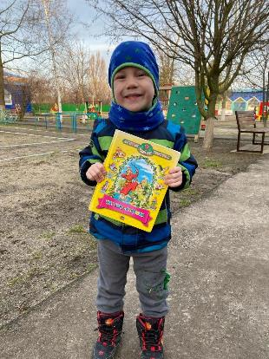
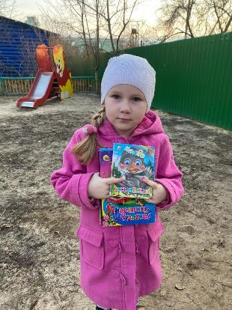
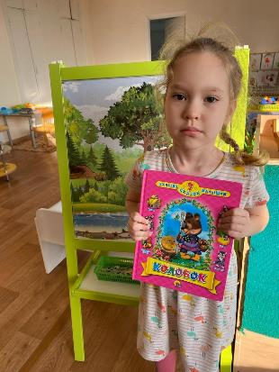
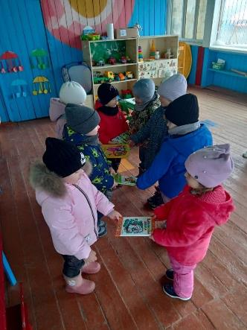
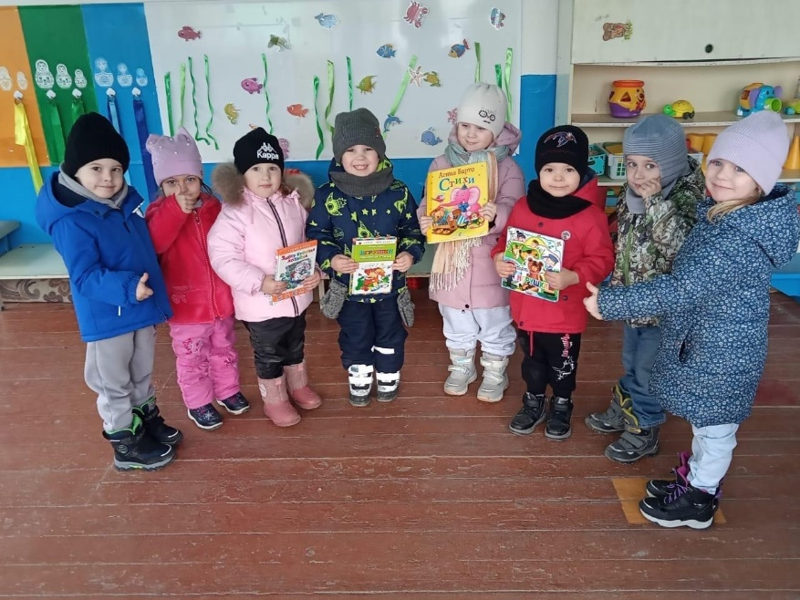
14 февраля — знаменательный день для книголюбов. Международный день дарения книг объединяет всех, кто любит читать и дарить книги. Главная идея этого праздника — вдохновить людей на дарение хороших книг. Участники акции хотят доказать, что книги остаются ценным подарком даже в наш век высоких электронных технологий.
Наша группа присоединилась к этому празднику, в группе была объявлена акция «Подари детям книгу». Мы предложили родителям стать участниками акции. Лучший подарок для детей, конечно, книга. Всегда приятно получать в дар от взрослых книги, которые заметно пополняют фонд нашей мини библиотеки. Основная цель этой акции – вдохновлять людей дарить друг другу книги. Дети средней группы «Непоседы» принесли книги и подарили их малышам, чтобы они доставили радость своим новым читателям. Это не избавление от ненужных книг, это передача книг во всеобщее пользование. Порой это любимые книги, но предполагается радость от дарения книги и гордость за то, что именно твою книгу прочтут еще многие - многие читатели.

